Федеральное государственное автономное

образовательное учреждение

Высшего образования

«СИБИРСКИЙ ФЕДЕРАЛЬНЫЙ УНИВЕРСИТЕТ»

|  |
| --- |
| Институт космических и информационных технологий |
| институт |
| Информатика |
| кафедра |

**ОТЧЕТ О ПРАКТИЧЕСКОЙ РАБОТЕ**

|  |
| --- |
| Повышение производительности |
| тема |

|  |  |  |  |  |  |
| --- | --- | --- | --- | --- | --- |
| Преподаватель | |  |  |  | Е. П. Моргунов |
|  | |  | подпись, дата |  | инициалы, фамилия |
| Студент | КИ21-17/2Б, 032156940 |  |  |  | Н. А. Самарин |
|  | номер группы, зачётной книжки |  | подпись, дата |  | инициалы, фамилия |

Красноярск 2023

**СОДЕРЖАНИЕ**

1 Задание............................................................................................................... 3

2 Ход работы........................................................................................................ 3

**1 Задание**

- Изучить материал главы 10 учебного пособия: Моргунов, Е. П.  
PostgreSQL. Основы языка SQL [Текст] : учеб. пособие / Е. П. Моргунов ; под  
ред. Е. В. Рогова, П. В. Лузанова. – СПб. : БХВ-Петербург, 2018. – 336 с. : ил. –  
ISBN 978-5-9775-4022-3. Можно дополнительно использовать презентации и  
видеоуроки: Моргунов, Е. П. Язык SQL [Электронный ресурс] : практический  
курс. – М. : Постгрес Профессиональный, 2019.;

- Выполнить задания, приведенные в разделе "Контрольные вопросы и  
задания".;

- Подготовить отчет. Включить в него тексты заданий из пособия. Для  
каждого задания сделать снимки экрана с введенными командами языка SQL и  
результатами их выполнения в среде утилиты psql..

**2 Ход работы**

1. Как вы думаете, почему при сканировании по индексу оценка  
стоимости ресурсов, требующихся для выдачи первых результатов, не равна  
нулю, хотя используется индекс, совпадающий с порядком сортировки?  
EXPLAIN SELECT * FROM bookings ORDER BY book_ref;

ОТВЕТ: Хоть уже упорядочен, и дополнительная сортировка не  
требуется, но для того, чтобы найти в индексе первую строку в соответствии с  
требуемым порядком, требуется некоторое время.

3. Самостоятельно выполните команду EXPLAIN для запроса,  
содержащего общее табличное выражение (CTE). Посмотрите, на каком уровне  
находится узел плана, отвечающий за это выражение, как он оформляется.  
Учтите, что общие табличные выражения всегда материализуются, т. е.  
вычисляются однократно и результат их вычисления сохраняется в памяти, а  
затем все последующие обращения в рамках запроса направляются уже к этому  
материализованному результату.

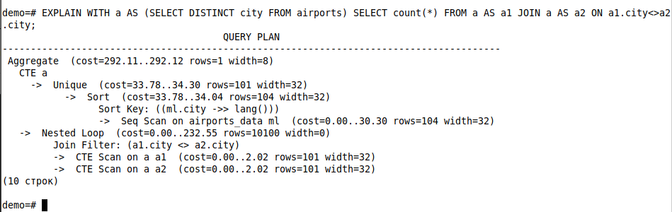

Рисунок 1 – Выполнение задания 3

5. ...Как вы думаете, чем можно объяснить, что вторая оценка стоимости  
в параметре cost для узла Seq Scan, равная 3,04, не совпадает с первой оценкой  
стоимости в параметре cost для узла HashAggregate?

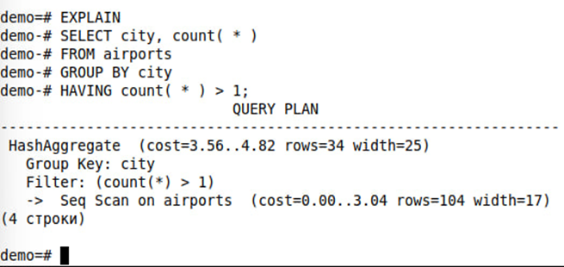

Рисунок 2 – Выполнение задания 5

ОТВЕТ: Для поиска городов с количеством аэропортов > 1 требуется  
время.

7. Проанализируйте план выполнения операций вставки и удаления  
строк. Причем сделайте это таким образом, чтобы данные в таблицах  
фактически изменены не были.

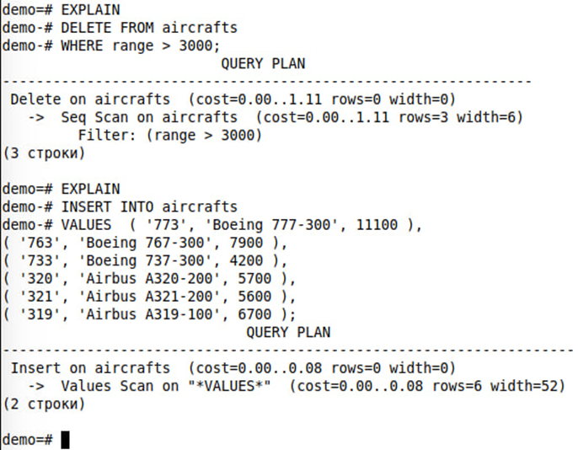

Рисунок 3 – Выполнение задания 7

ОТВЕТ: Для удаления требуется больше времени так как в таблице  
ищутся строки для удаления.

9. Одним из способов повышения производительности является  
изменение схемы данных, связанное с денормализацией, а именно: создание  
материализованных представлений. В главе 5 было описано такое  
материализованное представление — «Маршруты» (routes). Команда для его  
создания была приведена в главе 6. Проведите эксперимент: сначала выполните  
выборку из готового представления, а затем ту выборку, которая это  
представление формирует. EXPLAIN ANALYZE SELECT * FROM routes;

EXPLAIN ANALYZE WITH f3 AS ( SELECT f2.flight_no, ...

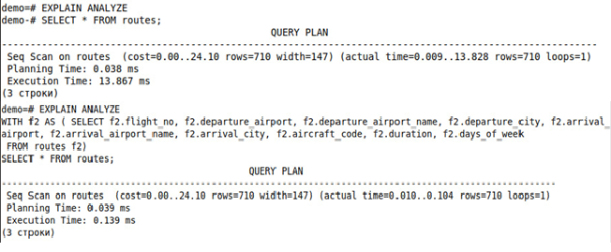

Рисунок 4 – Выполнение задания 9

11. Сформируйте планы для получения простой выборки из  
представления и из временной таблицы и сравните полученные результаты. Как  
вы думаете, почему план, сформированный для получения даже простой  
выборки из представления, многоуровневый?

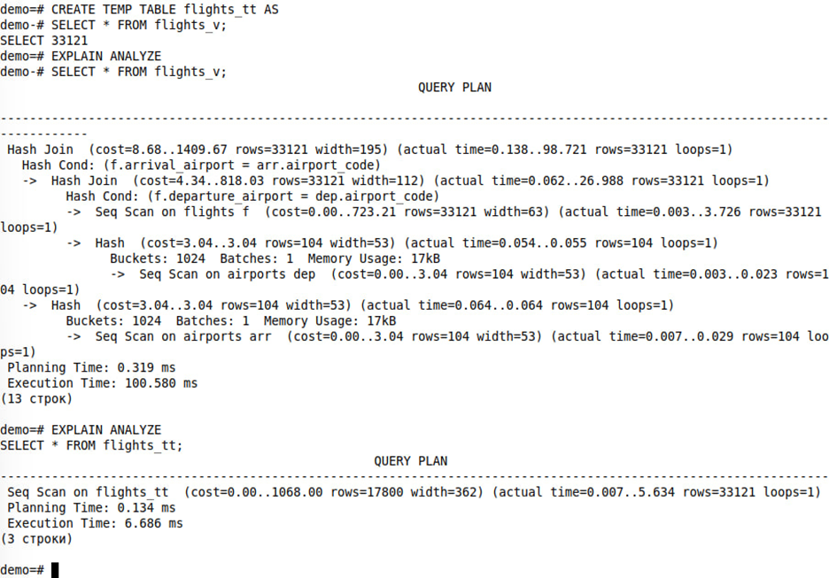

Рисунок 5 – Выполнение задания 11 часть 1

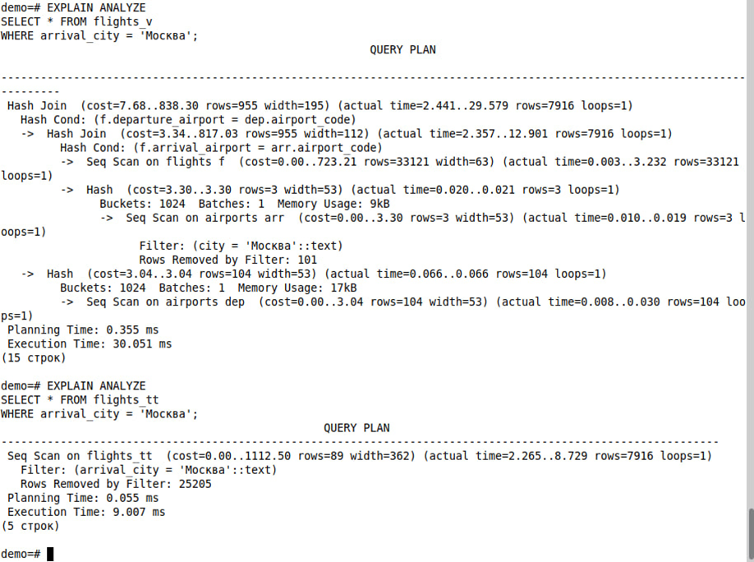

Рисунок 6 – Выполнение задания 11 часть 2

ОТВЕТ: План выборки из представления многоуровневый из-за того что  
при каждом обращении к представлению происходит выборка из таблиц на  
которые представление ссылается.

13. ...Мы экспериментировали с параметрами планировщика  
enable_hashjoin и enable_nestloop при наличии индекса по таблице tickets. SET  
enable_hashjoin = off; SET enable_nestloop = off; Однако полученные планы  
детально рассмотрены не были. Проанализируйте эти планы. Посмотрите, в  
каких случаях используются и в каких не используются индексы по таблицам  
bookings и tickets. Вспомните о таком понятии, как селективность, т. е. доля  
строк, выбираемых из таблицы

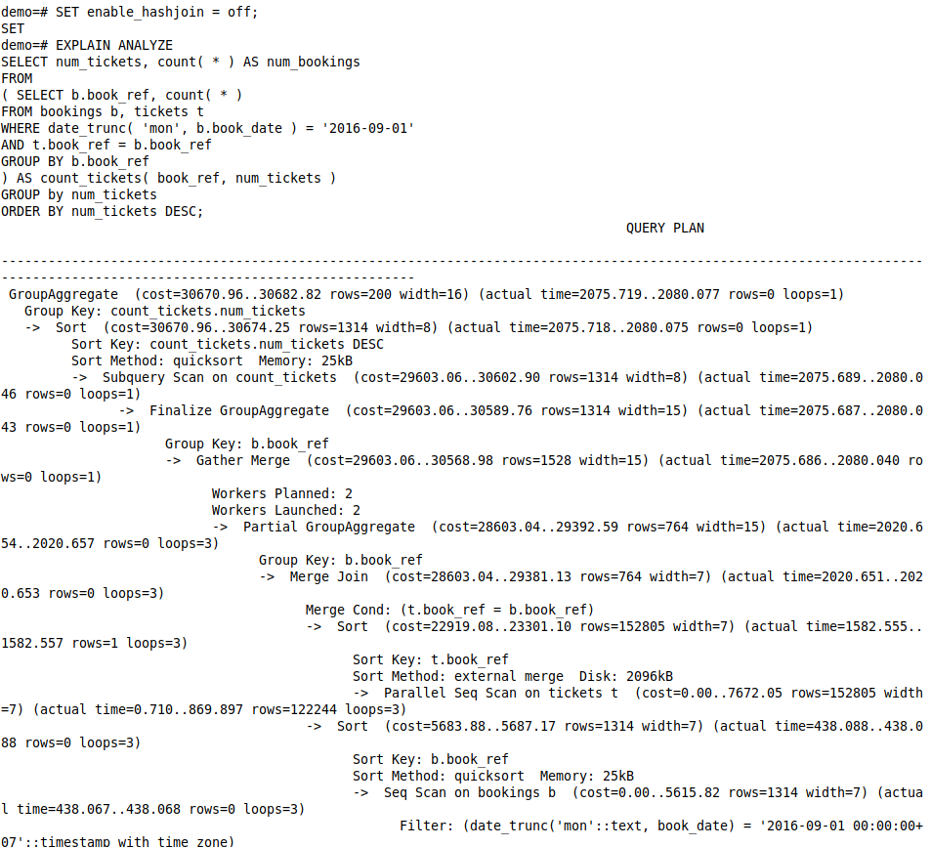

Рисунок 7 – Выполнение задания 13 часть 1

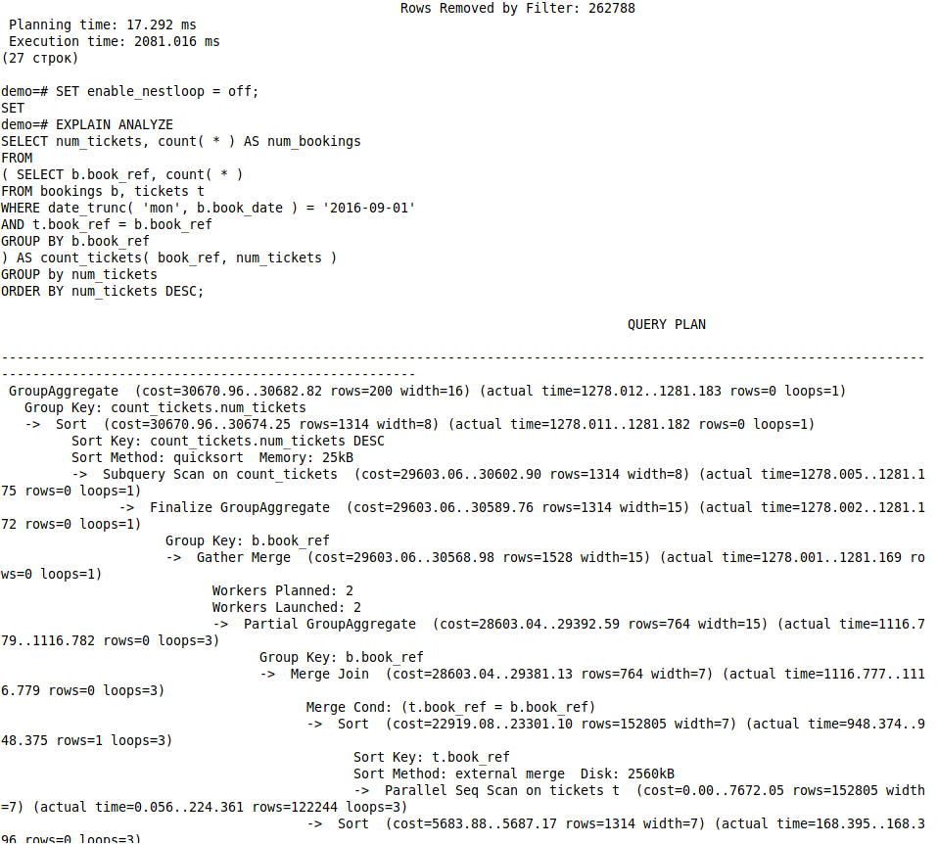

Рисунок 8 – Выполнение задания 13 часть 2

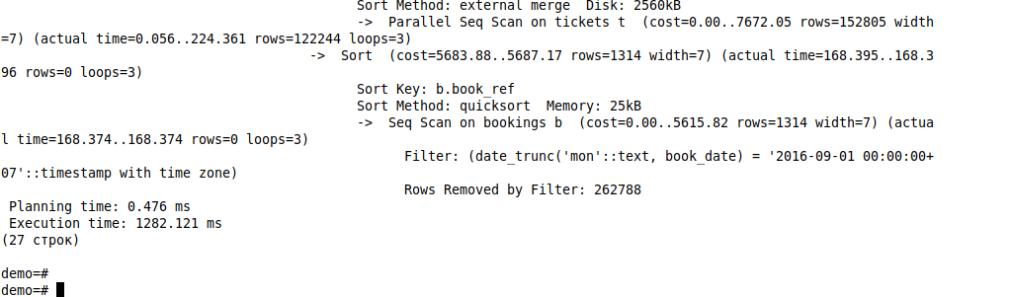

Рисунок 9 – Выполнение задания 13 часть 3

15. Обратитесь к запросам в главе 6. Выполните команду EXPLAIN для  
всех этих запросов и ознакомьтесь с планами, которые создаст планировщик. В  
планах могут встречаться наименования методов, которые не были  
рассмотрены в тексте главы, однако они должны быть вам интуитивно  
понятны.

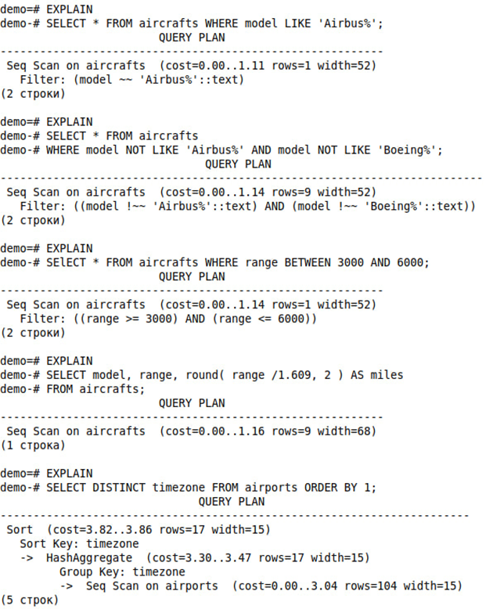

Рисунок 10 – Выполнение задания 15 часть 1

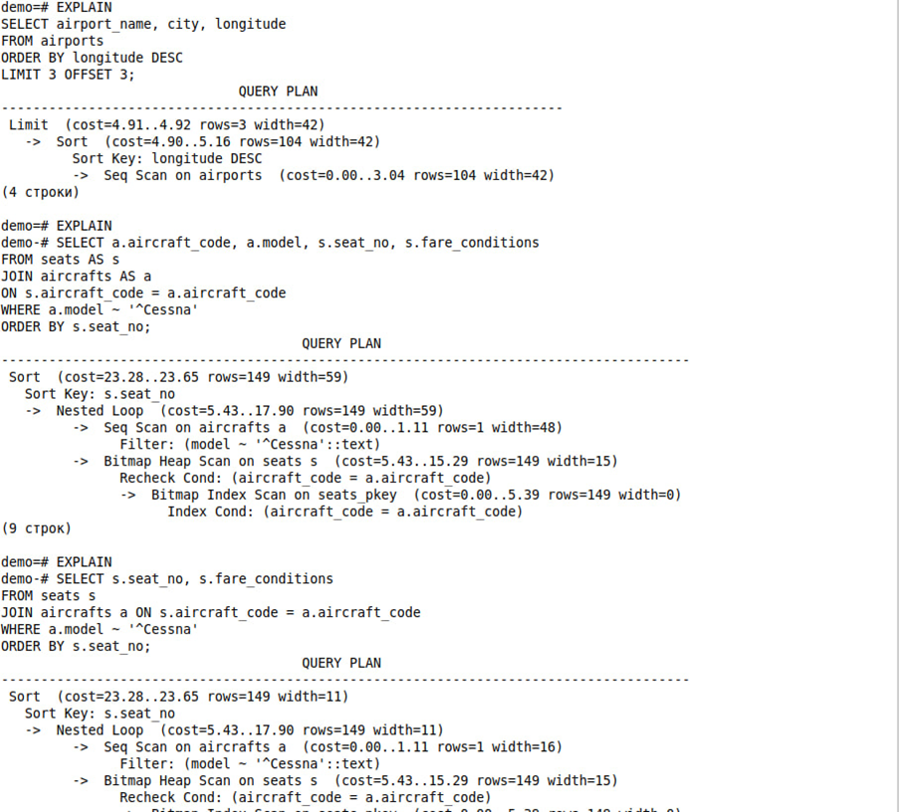

Рисунок 11 – Выполнение задания 15 часть 2

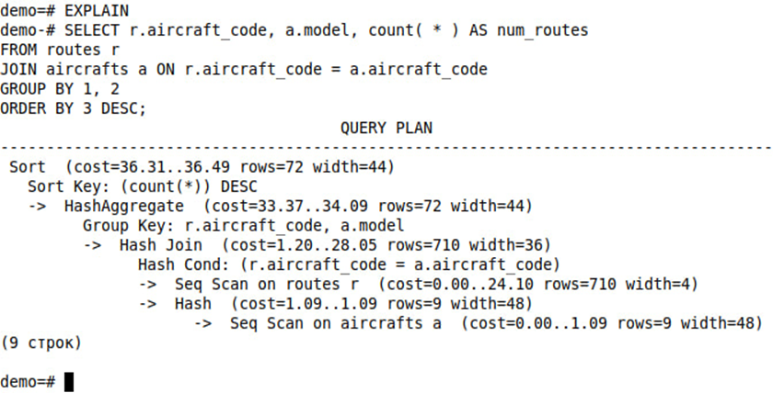

Рисунок 12 – Выполнение задания 15 часть 3

17. Самостоятельно ознакомьтесь с разделом документации 14.2  
«Статистика, используемая планировщиком».

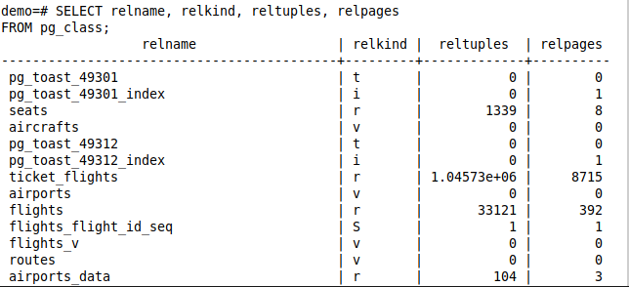

Рисунок 13 – Выполнение задания 17 часть 1

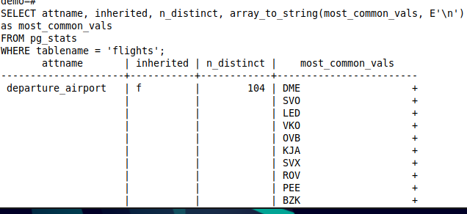

Рисунок 14 – Выполнение задания 17 часть 2

19. При массовом вводе данных в базу данных производительность СУБД  
может снижаться по ряду причин, например, при наличии индексов они  
обновляются при вводе каждой новой строки в таблицу, а это требует  
дополнительных затрат ресурсов. Для повышения производительности СУБД в  
подобных ситуациях в документации предлагается ряд мер, например, удаление  
индексов перед началом массового ввода данных и пересоздание индексов  
после завершения такого ввода. Ознакомьтесь с этими мерами самостоятельно  
по разделу документации 14.4 «Наполнение базы данных». Смоделируйте  
ситуации, описанные в этом разделе документации, и выполните  
рекомендуемые действия.

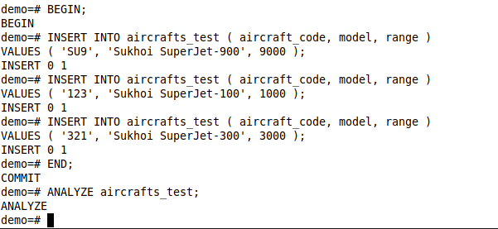

Рисунок 15 – Выполнение задания 19